Presseinformation

Kompakte Dachaufbau-Geräte zur Schaltschrankkühlung

Gevelsberg – Bei dichter Bestückung mit temperaturempfindlicher Leistungselektronik und knappem Aufstellraum lässt sich die Schaltschrankklimatisierung oft nicht mit Ein- oder Anbaugeräten bewerkstelligen. Mit seinen kompakten Dachaufbau-Kühlgeräten der Modellreihe SlimLine TOP führt der Klimatisierungsspezialist Seifert Systems platzsparende Alternativen für die effiziente Wärmeabfuhr im Programm. Die in fünf verschiedenen Gerätevarianten mit Kühlleistungen von 450 W bis 1,1 kW erhältlichen Systeme eignen sich ideal zum Dachaufbau auf Reihenschaltschränken oder Gehäusen mit beengten Einbauverhältnissen. Durch die filterlose Kühltechnik sind die mit Rollkolbenkompressor ausgestatteten Geräte praktisch wartungsfrei. Modellabhängig reicht der erzeugte Luftvolumenstrom von 140 m³/h bis 720 m³/h bei Nennleistungen zwischen 465 W und 900 W (L35/L35). Seifert bietet die Systeme in zwei Abmessungen von 230 x 330 x 430 mm und 400 x 600 x 400 mm im pulverbeschichteten Stahlblechgehäuse an. Die gemäß CE, RoHS und cURus zertifizieren Dachaufbau-Kühlgeräte sind in Schutzart IP54 gefertigt und für Temperaturbereiche von +10 °C bis +50/+55 °C ausgelegt. Zum Lieferumfang zählt neben Befestigungsmaterial und einer Lochbildschablone auch ein Montageset für den Kondensatablauf.

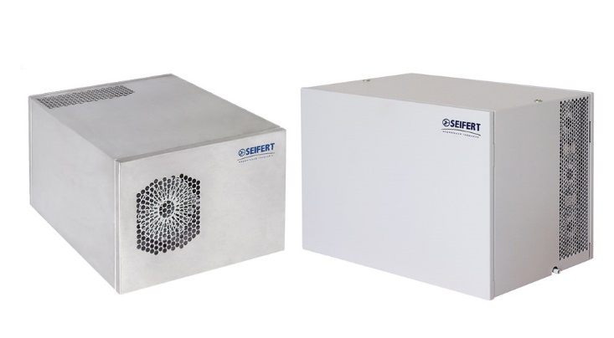

Bild: Die kompakten Dachaufbau-Kühlgeräte von Seifert Systems sind in fünf verschiedenen Modellvarianten mit Nennkühlleistungen von 450 W bis 1,1 kW lieferbar

Bilder: | dach-kg_2000px | Zeichen: | 1.267
Dateiname: | 201907011_pm_dachkuehlgeraete | Datum: | 18.07.2019

Unternehmenshintergrund

Die Seifert Systems GmbH entwickelt und produziert seit mehr als 50 Jahren Klimatisierungstechnik für den Schaltschrankbau. Zum Produktsortiment der weltweit agierenden Unternehmensgruppe zählen unter anderem Chiller, Kühlgeräte für den Innen- und Außeneinsatz, Dachaufsatz- und Peltier-Kühlsysteme, Luft/Wasser und Luft/Luft-Wärmetauscher, Filterlüfter, Schaltschrankheizungen und energieeffiziente LED-Beleuchtungstechnik sowie umfangreiches Zubehör. Die in Gevelsberg bei Wuppertal ansässige Muttergesellschaft unterhält Dependancen und Fertigungsstätten in Malta, der Schweiz, den USA und Australien. Durch ein großes Netz an Vertriebs- und Servicepartnern ist Seifert auf allen relevanten Märkten vertreten und unterstützt seine Kunden umfänglich mit kompetenter Beratung sowie modernen Berechnungs- und Simulationstools bei der optimalen Geräteauswahl und einem effizienten Thermal Management.

Kontakt:  Seifert Systems GmbH  Kai Kroll  Geschäftsführer  Haßlinghauser Str. 156  58285 Gevelsberg  Tel.: 02332 / 551240  Fax: 02332 / 5512429  E-Mail: info.de@seifertsystems.com  Internet: www.seifertsystems.com |  | gii die Presse-Agentur GmbH  Immanuelkirchstr. 12  10405 Berlin  Tel.: 0 30 / 53 89 65 - 0  Fax: 0 30 / 53 89 65 - 29  E-Mail: info@gii.de  Internet: www.gii.de

